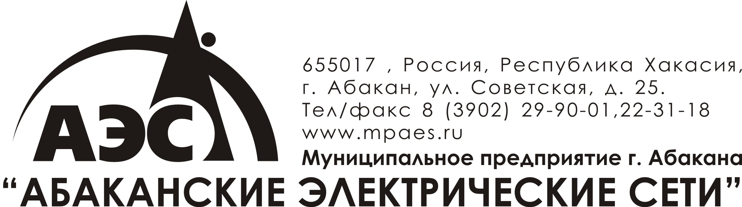

Протокол заседания конкурсной комиссии по вскрытию конвертов с конкурсными заявками

г. Абакан 28 сентября 2012 года.

Предмет ОТКРЫТОГО КОНКУРСА: открытый конкурс на право заключения рамочного соглашения на выполнение работ по строительству, монтажу, реконструкции, капитальному ремонту и производству пуско-наладочных работ в ТП-10/0,4кВ, РТП-10/0,4кВ, РП-10/0,4кВ, ЛЭП-10/0,4кВ.
Начальная стоимость закупки не объявлена.
Извещение о проведении конкурса официально опубликовано на сайте www.mpaes.ru от 07 сентября 2012 года.
Дата и время начала процедуры вскрытия конвертов с конкурсными заявками: 14-00 (время местное) 28 сентября 2012 года. Место проведения процедуры вскрытия конвертов с предложениями: 655017, Россия, Республика Хакасия, г. Абакан, ул. Советская д. 25, каб. №210.
Состав конкурсной комиссии:
Председатель конкурсной комиссии:
Кранин Владимир Васильевич | Первый заместитель директора -главный инженер
Заместитель председателя конкурсной комиссии:
Ханин Алексей Анатольевич | Начальник Производственно-технического отдела
Члены конкурсной комиссии:
Панов Петр Никифорович | Заместитель директора по МТЧ и С
Ожигова Светлана Олеговна | Начальник юридического отдела
Пономаренко Марина Юрьевна | Зам. директора по экономике и  тарифообразованию
Гапон Оксана Викторовна | Главный бухгалтер
Сухарев Сергей Владимирович | Руководитель группы организации закупок
На заседании комиссии присутствуют:
Председатель конкурсной комиссии Кранин Владимир Васильевич
Заместитель председателя конкурсной комиссии Ханин Алексей Анатольевич
Члены конкурсной комиссии: Гапон Оксана Викторовна, Панов Петр Никифорович
Ожигова Светлана Олеговна, Сухарев Сергей Владимирович.
Комиссия является правомочной, на заседании присутствует не менее 50 % от общего числа ее членов.
ПОВЕСТКА ДНЯ:
Вскрытие поступивших конвертов с конкурсными заявками на участие в конкурсе на право заключения рамочного соглашения на выполнение работ по строительству, монтажу, реконструкции, капитальному ремонту и производству пуско-наладочных работ в ТП-10/0,4кВ, РТП-10/0,4кВ, РП-10/0,4кВ, ЛЭП-10/0,4кВ.
До окончания, указанного в извещении о проведении конкурса, срока подачи заявок были представлены две конкурсные заявки. Целостность конвертов сохранена.
Вскрытие конвертов было осуществлено членами конкурсной комиссии, представители Участников на процедуре вскрытия конвертов отсутствует.
В отношении заявок на участие в конкурсе была объявлена следующая информация:
- наименование и юридический адрес участника;
- перечень предоставленных в конкурсной заявке Участником документов, и его соответствие требованиям конкурсной документации;
- основные условия указанные в заявке.
Объявлена информация по заявке № 1:
- Участник - ОАО «Хакассетьремонт».
Юридический адрес : 655001 г. Абакан ул. Кирова 112, корп. 3, помещение 111 Н.
- Основные условия указанные в заявке:
- заявка на право заключения рамочного соглашения на выполнение работ по строительству, монтажу, реконструкции, капитальному ремонту и производству пуско-наладочных работ в ТП-10/0,4кВ, РТП-10/0,4кВ, РП-10/0,4кВ, ЛЭП-10/0,4кВ;
Условия оплаты по договорам подряда:
- согласно условиям оплаты установленным в документации по закрытым запросам предложений.
- сроки выполнения работ по договорам подряда: начало выполнения работ - с момента подписания рамочного соглашения до 31 декабря 2014 года. Срок выполнения работ по каждому объекту определяется документацией по закрытым запросам предложений.
- Перечень предоставленных в конкурсной заявке документов соответствует требованию конкурсной документации.
Объявлена информация по заявке № 2:
- Участник – ООО «Энергосоюз»
юридический адрес участника: 660000, г. Красноярск, ул. Конституции СССР, д. 7, офис 47.
- Основные условия указанные в заявке:
- заявка на право заключения рамочного соглашения на выполнение работ по строительству, монтажу, реконструкции, капитальному ремонту и производству пуско-наладочных работ в ТП-10/0,4кВ, РТП-10/0,4кВ, РП-10/0,4кВ, ЛЭП-10/0,4кВ;
Условия оплаты по договорам подряда:
- согласно условиям оплаты установленным в документации по закрытым запросам предложений.
- сроки выполнения работ по договорам подряда: начало выполнения работ - с момента подписания рамочного соглашения до 31 декабря 2014 года. Срок выполнения работ по каждому объекту определяется документацией по закрытым запросам предложений.
- Перечень предоставленных в конкурсной заявке документов соответствует требованию конкурсной документации.
Члены конкурсной комиссии предложили поставить на голосование вопрос об утверждении результатов вскрытия конвертов с конкурсными заявками.
РЕШЕНИЕ:
- Утвердить результаты вскрытия конвертов с конкурсными заявками.
- Членам конкурсной комиссии приступить к рассмотрению поданных заявок на соответствие с требованиями конкурсной документации.
Дальнейшее рассмотрение заявок будет осуществлено в условиях строгой конфиденциальности.
Результаты голосования:
«ЗА» - 6 голосов;
«ПРОТИВ» - голосов;
«ВОЗДЕРЖАЛИСЬ» - голосов;
Решение принято: единогласно

подписи членов конкурсной комиссии:
Председатель конкурсной комиссии:
Первый заместитель директора главный инженер Кранин В.В.
Заместитель председателя конкурсной комиссии:
Начальник Производственно-технического отдела Ханин А.А.
Члены конкурсной комиссии:
Начальник юридического отдела Ожигова С.О.
Заместитель директора по МТЧ и С Панов П.Н.
Главный бухгалтер Гапон О.В.
Руководитель группы организации закупок Сухарев С.В.

